KNAUF | IPHOFEN

Trockenbau: Gestaltungsvielfalt mit vielen Vorteilen
Räume schnell verändern
Sie sehen aus wie ganz normale Wände, verputzt, tapeziert, gestrichen, gefliest – mit Regalen, Hängeschränken oder Einbauküchen versehen: Trockenbauwände aus Gipsplatten. Trockenbau eignet sich sehr gut für alle Arten von Um- und Ausbauten, vom Keller bis zum Dach sowie zur Aufstockung von Gebäuden. Eine wirtschaftliche und kostengünstige Lösung, denn die Bauzeiten sind kurz und es werden nur wenige Werkzeuge und Materialien benötigt.

Iphofen, 20. Januar 2020 (tdx) – Der Trockenbau ist ein Tausendsassa, es gibt für alles eine Lösung. Grundrisse können ganz nach Wunsch frei geplant werden und jederzeit verändert werden, weil die Wände ja nicht tragend sind. Was nicht heißt, dass sie nichts tragen können: Trockenbauwände sind sehr stabil: Regale, Hängeschränke und Einbauküchen können sicher daran befestigt werden. Nachträgliche Um- und Einbauten sind mit wenigen Handgriffen machbar, Schiebetüren, Raumteiler oder Abseiten lassen sich problemlos einbauen. Kabel und Leitungen aller Art werden unsichtbar in den Gipskartonwänden verlegt. Reizvoll und effektiv sind Lichtinstallationen und Lautsprecher, Wandheizungen oder Klimaanlagen, die in die Trockenbauwände integriert werden.

Gipsplatten, die für den Wandbau geeignet sind, haben eine Stärke von 12,5 mm. Obwohl sie raumsparend dünn sind, schirmen sie den Schall von außen erstaunlich gut ab. Auch innen stimmt die Akustik, denn der Raumschall wird in den offenen Poren des Gipsmaterials aufgenommen. Weil Gips von Haus aus schlecht brennt ist ein natürlicher Brandschutz gegeben. Das Naturprodukt nimmt Feuchtigkeit auf und gibt sie nach und nach an die Raumluft ab – das schafft allgemein ein gesundes Raumklima und ist ideal für Feuchträume. Hinzu kommt, dass Gips alkalisch ist – lauter Eigenschaften, die gut gegen Schimmel sind und für ein wohngesundes Wohnumfeld sorgen. Gips ist nachhaltig, die Platten können recycelt werden.

Beim Trockenbau bleibt der Bau trocken und kein Wunsch offen. Denn die leichten Wände aus Gipskartonplatten gibt es bei Knauf in vielen Ausführungen, je nach Anforderung. Als führender Hersteller von Baustoffen und Bausystemen produziert Knauf moderne Trockenbausysteme und bietet ein umfassendes Programm für alle Anwendungsbereiche. Unter dem Motto „4 Wände – 1000 Möglichkeiten“ sind im Internet sämtliche Knauf-Produkte anwendungsbezogen anschaulich dargestellt. Der interaktive Knauf Plattenfinder hilft anhand einer Gebäudepräsentation schnell die passende Platte zu finden, egal ob für Keller, Küche, Wohnzimmer, Schlafraum, Bad/Dusche oder Dachgeschoss. Damit das Zuhause trocken, warm, wohngesund und gemütlich wird.

Weitere Informationen sind unter www.1000moeglichkeiten.de erhältlich.

Pressekontakt:
Knauf Bauprodukte GmbH & Co. KG
Am Bahnhof 7
97346 Iphofen
www.knauf.de/diy

Ansprechpartner:
Dana Moras
Tel: +49(0)9323-31239
Fax: +49(0)9323-311092
E-Mail: moras.dana@knauf.de

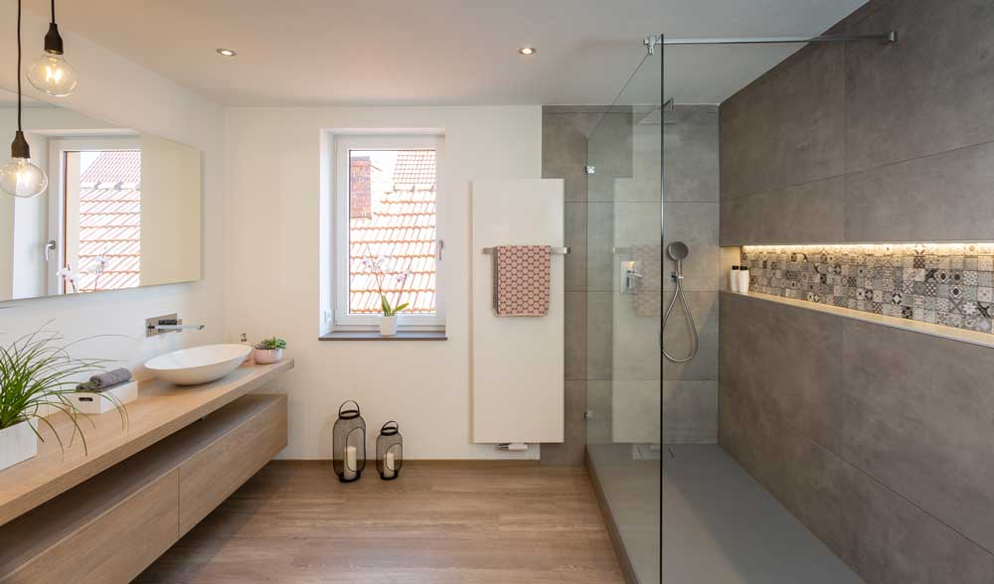
BU: In die Wand integrierte Ablagen lassen sich in Trockenbauweise erstellen. Die imprägnierten Platten eignen sich für Feuchträume und lassen sich ganz individuell gestalten. Bild: tdx/Knauf

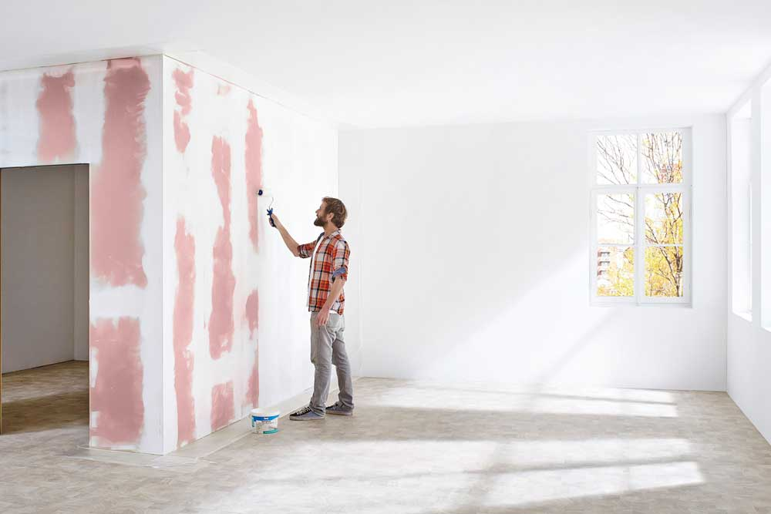
BU (Vorher): 1000 Möglichkeiten: Mit Trockenbauplatten lassen sich Räume ganz individuell verändern. So kann in einem großzügigen Wohnzimmer ein abgetrennter Bereich für den Nachwuchs entstehen. Bild: tdx/Knauf

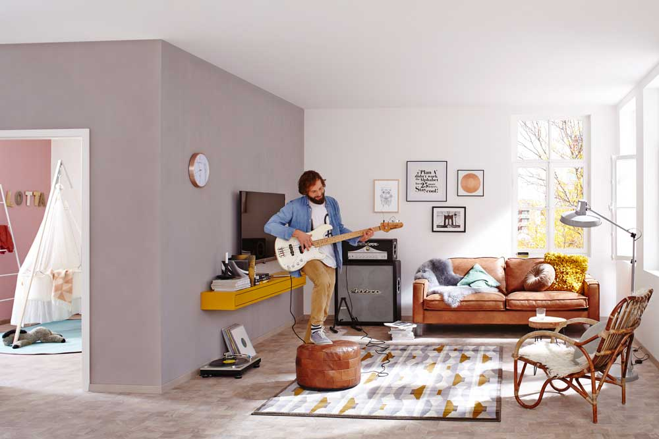
BU (Nachher): Trockenbauwände lassen sich nach dem Einbau ganz individuell veredeln. Auch das Aufhängen von Fernseher oder Hängeschränken ist kein Problem. Bild: tdx/Knauf

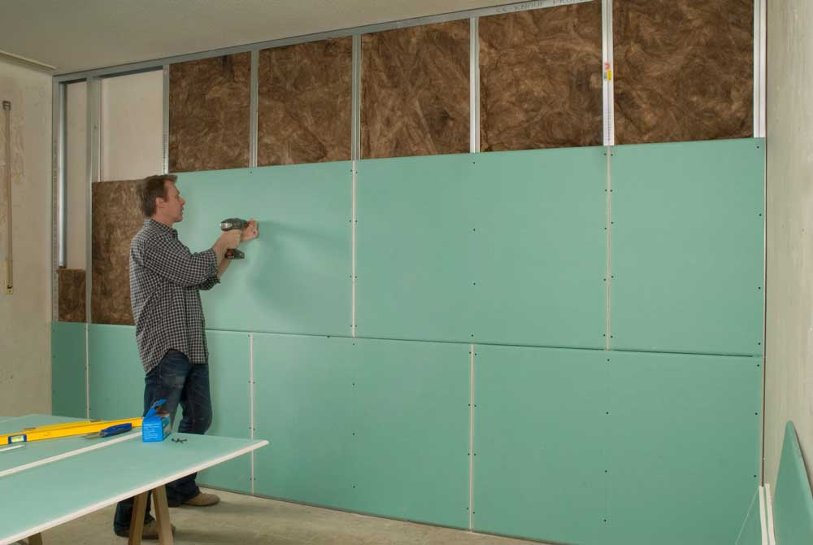
BU: Trockenbauwände lassen sich gut vom Heimwerker errichten. Basis ist eine Unterkonstruktion aus Metall. Diese wird mit Dämmstoff gefüllt und mit den Gipsplatten beplankt. Bild: tdx/Knauf

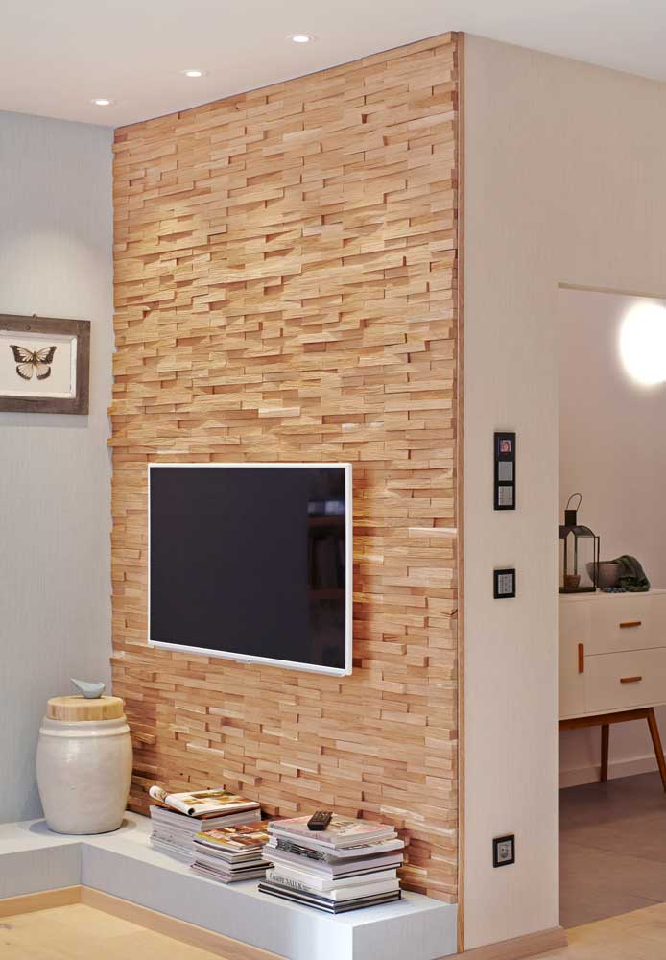
BU: Für alle Räume die passende Trockenbauplatte. Knauf bietet ein breites Sortiment für alle Anforderungen – sei es für Wohn- und Badezimmer oder auch die Küche. Bild: tdx/Knauf

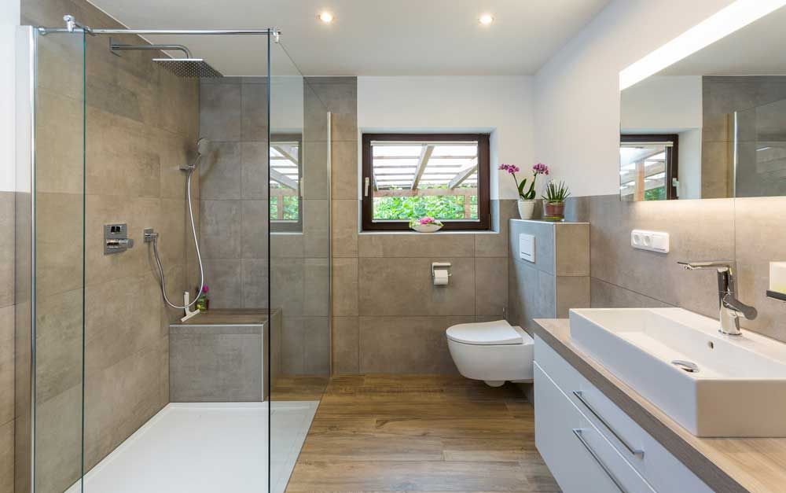
BU: Sogar im Badezimmer kann mit Knauf Trockenbauplatten gearbeitet werden. So können clevere Ablagen oder Nischen gestaltet werden, die dem Raum einen individuellen Look geben. Bild: tdx/Knauf

